Отчёт по лабораторной работе №8

дисциплина: Архитектура компьютера

Попов Даниил Георгиевич

Содержание

# 1)Цель работы

Приобретение навыков написания программ с использованием циклов и обработкой аргументов командной строки.

# 2)Задание

Написать программу с использование циклов и обработки аргументов командной строки.

# 3)Выполнение лабораторной работы

## 3.1)Создаем каталог для программ ЛБ8, и в нем создаем файл

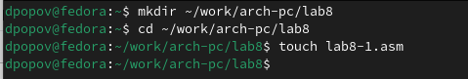

Создаем

## 3.2)Открываем файл в Midnight Commander и заполняем его согласно листингу 1. Создаем исполняемый файл и проверяем

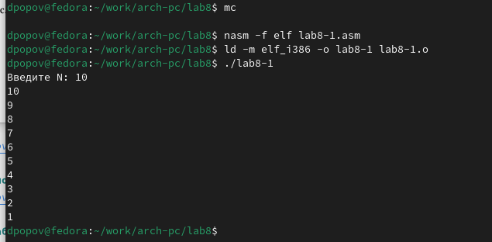

Заполняем, проверяем

## 3.3)Изменяем код в файле и проверяем что изменилось

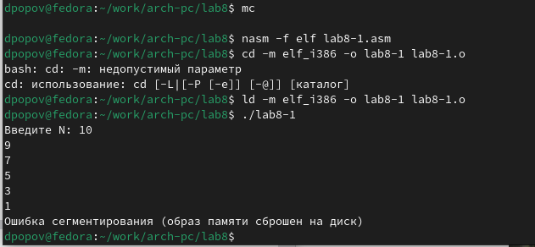 Регистр ecx принимает значения 9,7,5,3,1(на вход подается число 10, в цикле label данный регистр уменьшается на 2 командой sub и loop). Число проходов цикла не соответсвует числу N, так как уменьшается на 2.

## 3.4)Еще раз меняем код и проверяем что изменилось

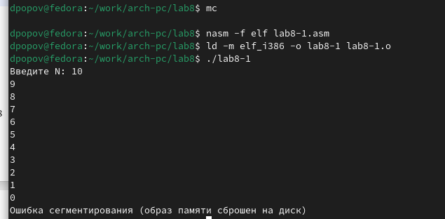 В данном случае число проходов цикла равна числу N.

## 3.5)Создаем файл и заполняем его согласно листингу 2, проверяем работу файла

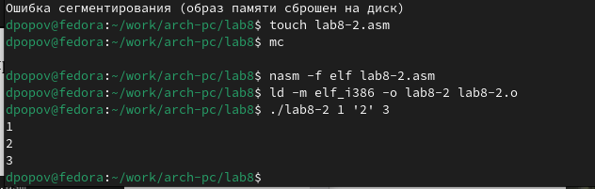 Программой было обработано 3 аргумента.

## 3.6)Создаем файл и заполняем его согласно листингу 3, проверяем работу файла

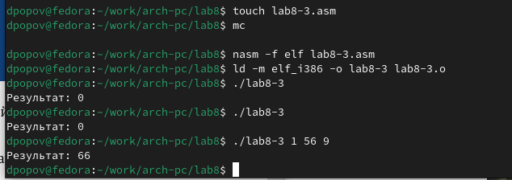

создаем, проверяем

## 3.7)Снова открываем файл для редактирования и изменяем его, чтобы вычислялось произведение вводимых значений

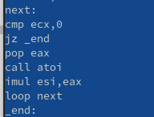 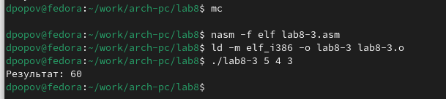

# 4)Задания для самостоятельной работы

ВАРИАНТ 10 ##Задача: Напишите программу, которая находит сумму значений функции 𝑓(𝑥) для 𝑥 = 𝑥1, 𝑥2, …, 𝑥𝑛, т.е. программа должна выводить значение 𝑓(𝑥1) + 𝑓(𝑥2) + … + 𝑓(𝑥𝑛). Значения 𝑥𝑖 передаются как аргументы. Вид функции 𝑓(𝑥) выбрать из таблицы 8.1 вариантов заданий в соответствии с вариантом, полученным при выполнении лабораторной работы № 7. Создайте исполняемый файл и проверьте его работу на нескольких наборах 𝑥 = 𝑥1, 𝑥2, …, 𝑥𝑛.

## 4.1)Создаем файл и открываем его через Midnight Commander

проверяем

проверяем

## 4.2)Открываем файл и пишем код

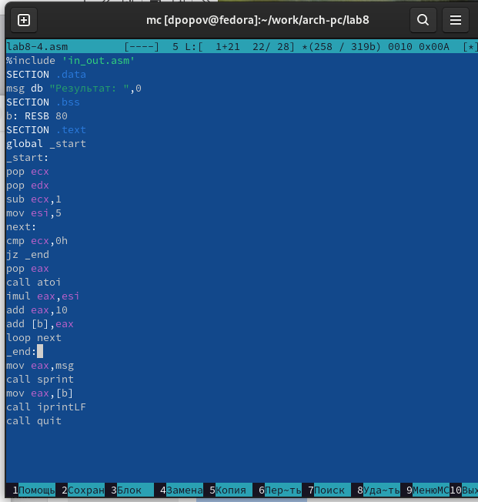

код

## 4.3)Проверяем

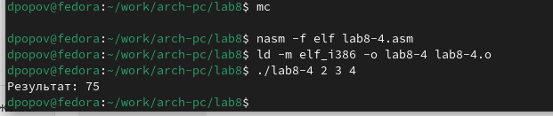

проверка

# 5)Выводы

Мы научились решать программы с использованием циклов и обработкой аргументов командной строки.